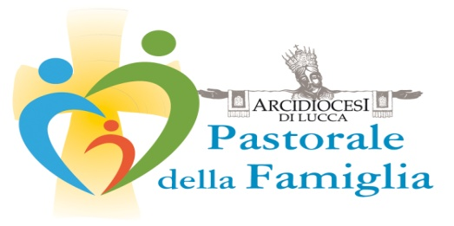

Supplemento alla proposta diocesana di momenti preghiera in famiglia

Cara famiglia,
trovi in queste pagine una guida per vivere a casa la settimana santa. Lo sappiamo, la Quaresima 2020 è iniziata povera: povera di riti, povera di incontri, povera perché privata dei nostri segni tanto cari, delle nostre abitudini che custodiscono la fede cristiana e la sostengono nella fatica che tutti facciamo nel cammino di conversione. Povera, ma forse, nella sua povertà, custodisce messaggi, opportunità, esperienze che possono dare alla nostra fede un’occasione preziosa di purificazione, di crescita, di maturazione.
Questa Quaresima, inoltre, ci fa stare ancora più “vicino” a tutti coloro che stanno male, a chi lavora per il benessere delle persone, ai familiari di coloro che, purtroppo, muoiono, a chi è in difficoltà materiale e spirituale.
«La presenza del Signore abita nella famiglia reale e concreta, con tutte le sue sofferenze, lotte, gioie e i suoi propositi quotidiani» (Amoris Laetitia, 315).
Possiamo mettere a frutto questo tempo particolare come il tempo in cui ogni famiglia cristiana può riscoprire che è una parte essenziale della Chiesa, che si costruisce a partire dai piccoli gesti quotidiani, dove Gesù è stabilmente presente.
Celebriamo quindi la Pasqua “restando a casa”, mettendo al centro la Parola di Dio, come ci ha detto il Vescovo all’inizio della Quaresima: Vi ricordo anche che la nostra fede si nutre alla “duplice mensa della parola di Dio e dell’Eucaristia”. Per questo vi invito a frequentare la “mensa della parola di Dio”, con la lettura e la preghiera personale e in famiglia con il sussidio della “proposta di momenti di preghiera in famiglia” presentato dalla diocesi.
Ogni famiglia si inventi uno spazio con dei segni che richiamino la fede.
Tutto questo poi potrebbe rimanere come un’esperienza che si può sempre ripetere: possiamo celebrare la fede nelle case, nella vita quotidiana, in ogni giorno.
E chi è solo? Se si rimane soli si celebra lo stesso, perché «il Padre vede nel segreto» (Mt 6,6) della tua stanza e ascolta le tue preghiere forse ancora di più perché segrete.

Ufficio diocesano della famiglia

Ecco alcune idee di fondo da vivere

“La chiesa si riunisce nella casa “

Vivere la settimana santa in famiglia, Chiesa domestica in questo tempo di pandemia

Segni da poter fare in famiglia

«La famiglia vive la sua spiritualità essendo Chiesa domestica e cellula vitale per trasformare il mondo» (cfr. AL 324).
Così Papa Francesco, nell’Amoris laetitia delinea la missione di un uomo e una donna che, sposandosi, intendono essere per i loro figli il grembo che li genera alla fede.
Agli inizi della cristianità le celebrazioni erano domestiche e le pareti della casa risuonavano di intensa preghiera. In questi giorni non possiamo frequentare le chiese e stiamo vivendo un digiuno forzato di vita comunitaria, per arginare il diffondersi della pandemia. Sarà allora una settimana nella quale dovremo valorizzare, accanto alle celebrazioni condivise attraverso la TV e i social, la dimensione domestica della spiritualità.
Ecco allora piccole indicazioni per percepire, in famiglia o con gli affetti più cari, il profumo della Pasqua.

La preparazione

«Dove vuoi che prepariamo per te, perché tu possa mangiare la Pasqua?» (Mt 26,17)
Se ancora non ci fosse, può essere opportuno preparare in una delle stanze una sorta di luogo dell’attesa, nel quale radunarsi con alcuni piccoli segni che possono aiutare la preghiera (un cero, un’icona o un crocifisso, una piccola tovaglia).

Domenica delle palme

COSA SERVE : un’immagine di Cristo, una lampada da accendere prima della proclamazione del Vangelo e un vaso con alcuni rami d’ulivo, di palma o di altra pianta verde da collocare sul tavolo dopo l’introduzione alla preghiera.

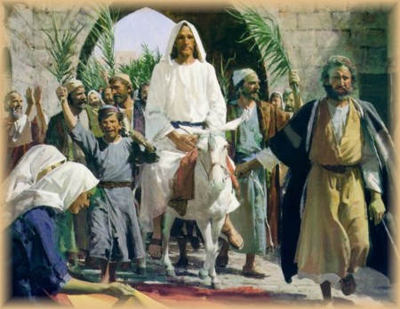

La folla che andava innanzi e quella che veniva dietro, gridava:
Osanna al figlio di Davide! Benedetto colui che viene nel nome del Signore!Osanna nel più alto dei cieli! “ (Mt. 21 , 9 )

La comunità cristiana, oggi, fa memoria dell’ingresso di Gesù in Gerusalemme. Ci saremmo ritrovati tutti insieme, nella nostra chiesa, con la nostra comunità, per vivere il segno della processione con le palme e i rami d’ulivo benedetti, imitando le folle di quella città che accolsero Gesù e lo acclamarono Re e Signore. E poi avremmo partecipato alla celebrazione dell’Eucaristia. Quest’anno non è possibile vivere questo tutti insieme, ma anche dalla nostra casa vogliamo acclamare Cristo in questo giorno. Vogliamo accogliere il Signore Gesù nella nostra abitazione e affidare a Lui la preghiera per noi, per i nostri cari e per tutta l’umanità. Chiediamo di seguirlo fino alla Croce e alla Risurrezione. La sua passione cambi il nostro cuore e renda la nostra vita ricca di frutti di opere buone.

In casa, specie se ci sono bambini, in orario comodo: costruiamo la palma e magari con i bambini facciamo un disegno dell’entrata di Gesù a Gerusalemme. Se possibile, creiamo una composizione “floreale” con rametti verdi che addobbano “l’angolo della preghiera”. Il disegno e la palma possono essere appese ed esposte in casa come si sarebbe fatto con il ramoscello di ulivo preso in chiesa. Il senso della palma è quello di una festosa accoglienza, esporlo nelle case vuole ricordarci di accogliere Gesù come Salvatore.

Un membro della famiglia porta sul tavolo il vaso con i rami d’ulivo, di palma o di altre pianta verde.

Il Canto dell’Osanna, o altro video dell’entrata di Gesù a Gerusalemme (vedi su youtube) possono accompagnare questa attività.

A questo punto uno dei figli può accendere la lampada, subito dopo un genitore proclama il Vangelo.

Sant’Agostino, riprendendo l’immagine evangelica del chicco, diceva: «Se il chicco di frumento non fosse caduto in terra, non sarebbe fruttificato, sarebbe rimasto solo. Cristo invece è caduto in terra nella passione, e ne è seguita la fruttificazione nella risurrezione» .
A lui vogliamo affidare soprattutto questo momento di prova e di sofferenza del nostro Paese e dell’intera umanità. Gli chiediamo di dare la sua stessa forza ai medici, agli infermieri, a tutti gli operatori sanitari che stanno curando i tanti malati. Gli domandiamo di sostenere gli ammalati e i loro familiari.
La nostra preghiera sale al Padre dalla nostra famiglia, unendosi alla preghiera di tutta la grande famiglia della Chiesa della quale noi facciamo parte, affinché, per la passione di Cristo,il cuore di ognuno torni al Padre che lo ha creato e lo ha redento, la vita di tutti sia ricca di frutti di opere buone e in noi risplenda la bellezza della figliolanza divina e della nostra fraternità.

Giovedì Santo

COSA SERVE: una brocca con l’acqua , un catino e un asciugamani. Si dispongono le sedie in cerchio. La brocca, il catino e l’asciugamani si depongono in mezzo al cerchio.

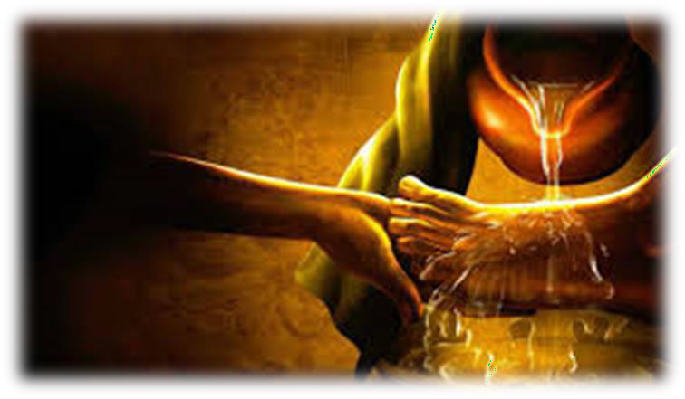

Gesù versò dell'acqua nel catino e cominciò a lavare i piedi dei discepoli e ad asciugarli con l'asciugamano» (Gv 13,5)

Quest’anno i sacerdoti non potranno compiere il gesto della lavanda dei piedi, ma in famiglia o con i più cari potremmo provare a raccontarci, dinanzi a una brocca d’acqua e ad un asciugatoio, cosa vuol dire a noi quel gesto di Gesù, leggendo insieme il brano di Gv 13,1- 17 e seguendo le indicazioni della proposta diocesana della preghiera in famiglia fino al “padre nostro”
.
Prima del padre nostro si procede alla lavanda dei piedi in famiglia che si si può fare in due modi.
Il primo: il capo famiglia lava e asciuga i piedi dei vari membri della famiglia.
Il secondo: Ciascun membro della famiglia lava i piedi agli altri: i coniugi tra di loro, i genitori ai figli, i figli ai genitori, i fratelli tra di loro, ecc.

Forse questa può diventare anche l’occasione di un dialogo più disteso, che aiuti ad andare in profondità sul destino dell’umanità e sulla nostra responsabilità nella costruzione della pace.

Si può concludere con la recita del Padre Nostro, invocando la liberazione dal male. Auspichiamo che questa preghiera faccia emergere il desiderio di consegnarsi in privato tra marito e moglie o fra genitori e figli, o tra persone che si vogliono bene, un perdono che da tempo stentava a germogliare.

Venerdì Santo

COSA SERVE : un tavolo con sopra una croce, alcuni fiori da utilizzare al momento opportuno, un lumino o una candela.
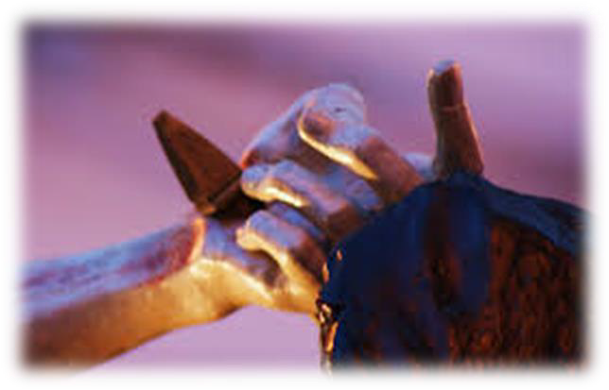

«Gesù gridò a gran voce ed emise lo spirito» (Mt 27,50)

È il giorno della commemorazione della Passione del Signore Gesù, morto in croce per noi per manifestarci la grandezza del suo amore senza limiti. In questi giorni difficili, in cui la forza del male mette a nudo la nostra fragilità, ci raccogliamo attorno alla sua croce gloriosa per gustare i beni di cui, attraverso di essa, ci ha fatto dono e per ricevere conforto e speranza.

Ci si può radunare dinanzi a un crocifisso per celebrare: il racconto della passione e morte del Signore(Gv 18,1-19,42); l’adorazione della croce (che qui diventa personale, intima e familiare,) e una preghiera a Maria che sta con noi sul Calvario.

È il momento per affidare alle sue braccia chi soffre per il contagio, chi opera per la cura dei malati, o persone conoscenti in difficoltà e tutti coloro che si adoperano affinché non manchi niente delle prime necessità della vita.

Al termine della lettura della passione
Il capo famiglia prende la croce posta sopra il tavolino la mostra e la porge a ciascun membro della famiglia, ogni volta ripetendo la preghiera.
Mostrando e consegnando la croce dice:
Ecco la croce gloriosa alla quale fu appeso Cristo Gesù per la salvezza del mondo
Chi riceve la croce dice:
Ti adoro Signore Gesù e ti benedico, perché con la tua santa croce hai redento il mondo.
Stringe la croce al petto e la bacia, poi la restituisce al capo famiglia.
Quando tutti hanno adorato la croce, il capo famiglia la prende e la pone nuovamente sul tavolino ponendovi accanto dei fiori e un lumino acceso.

Terminata la celebrazione, tutti si impegnano a custodire un clima di raccoglimento evitando di accendere il televisore, la radio o il computer e sforzandosi di parlare sottovoce. Questo clima di gioiosa austerità va conservato almeno fino al termine della cena .

Dopo la cena il capo famiglia dice : In questo momento di oscurità e di tenebre, di smarrimento e di paura, di estrema fragilità confidiamo in te o Signore, certi della vittoria della vita sulla morte, della luce sulle tenebre, della gioia sulla paura, perché tu non abbandoni chi confida in te.

Sabato Santo

Giorno del silenzio

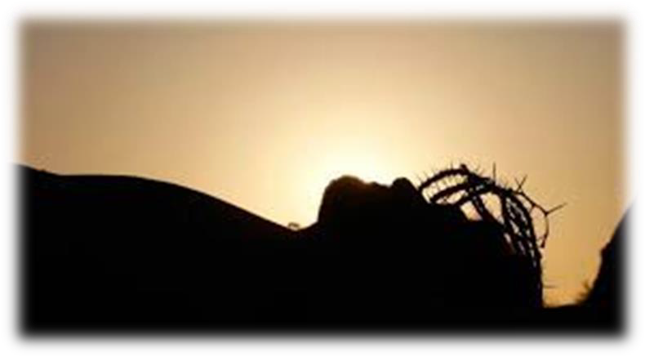

«Il sole si eclissò e si fece buio su tutta la terra» (Lc 23,44)

Nella tradizione originaria, a cui siamo tornati, questo è il giorno del grande silenzio e dell’attesa vibrante.

Gesù scende agli Inferi e libera l’umanità dai vincoli del male, dai lacci della solitudine, dalle ferite del peccato. In attesa di accedere alla Riconciliazione sacramentale, si potrà invocare insieme una vera Pasqua, un passaggio dall’incapacità di amare alla vita nuova in Cristo Gesù.
Al termine tra familiari, dopo il Padre Nostro, si può consegnare a ciascuno un piccolo scritto, che resta riservato, in cui si rinnova la promessa di volersi bene.

Pasqua di Resurrezione
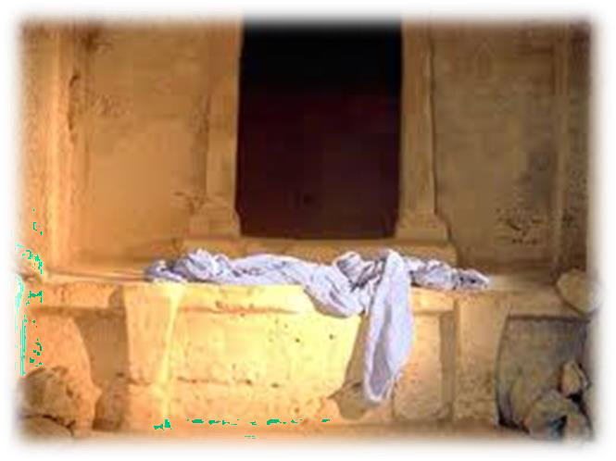

Abbandonato in fretta il sepolcro con timore e gioia grande, le donne corsero a dare l'annuncio ai suoi discepoli» (Mt 28,8)

Come le donne che vanno al sepolcro, anche noi siamo chiamati a fare esperienza della resurrezione di Gesù.
Ci si può poi radunare attorno alla tavola, dinanzi alle uova di Pasqua e ad altri segni di festa e trovare i tanti motivi che ci fanno esprimere la gratitudine al Padre celeste.
I genitori possono fare un segno di benedizione sulla fronte dei figli dicendo: “Cristo è risorto, alleluja!”, e lo si può scambiare anche fra chi si vuol bene.
Si potrebbe, poi, decidere ciascuno come dare a questo giorno un sapore speciale.
Un’opportunità potrebbe essere quella di telefonare e mostrare vicinanza a una persona che sappiamo sola o in difficoltà. È anche l’occasione per inviare un sms al parroco, al catechista o parrocchiano di riferimento.
Tutto questo non potrà sostituire a pieno la vita comunitaria, l’assenza dei Sacramenti e dell’Eucaristia in particolare. Sicuramente però ci aiuterà a percepire la vicinanza di Gesù e magari a sperimentare il senso più pieno della Pasqua.
La nostra Chiesa di Lucca ha passato momenti peggiori nel 1630, mentre la Peste imperversava in Toscana . La pazienza non è il frutto di uno sforzo della volontà. È una luce nello sguardo. È la luce della Pasqua che può brillare nei nostri cuori.

